Федеральное государственное бюджетное образовательное учреждение
высшего образования «Красноярский государственный медицинский университет имени профессора В.Ф. Войно-Ясенецкого»
Министерства здравоохранения Российской Федерации
Фармацевтический колледж

Дневник

преддипломной практики
по МДК 04.01. «Теория и практика лабораторных микробиологических и иммунологических исследований »

Перфильева Юлия Анатольевна
ФИО
Место прохождения практики Краевое государственное бюджетное учреждение здравоохранения «Красноярский краевой противотуберкулезный диспансер №1»
(медицинская организация, отделение)

с «22» апреля 2024 г. по «18» мая 2024 г.

Руководители практики:
Общий – Ф.И.О. (его должность) Михей Т.Г.
Непосредственный – Ф.И.О. (его должность) Скворцова А.А.
Методический – Ф.И.О. (его должность) Тюльпанова О.Ю

Красноярск, 2024

№ п/п | Дата | Часы | оценка | Подпись руководителя.
1 | 22.04.24 | 8:00-15:00
2 | 23.04.24 | 8:00-15:00
3 | 24.04.24 | 8:00-15:00
4 | 25.04.24 | 8:00-15:00
5 | 26.04.24 | 8:00-15:00
6 | 27.04.24 | Методический день
7 | 29.04.24 | Методический день
8 | 30.04.24 | Методический день
9 | 1.05.24 | Методический день
10 | 2.05.24 | 8:00-15:00
11 | 3.05.24 | 8:00-15:00
12 | 4.05.24 | 8:00-15:00
13 | 6.05.24 | 8:00-15:00
14 | 7.05.24 | 8:00-15:00
15 | 8.05.24 | 8:00-15:00
16 | 9.05.24 | Методический день
17 | 10.05.24 | Методический день
18 | 11.05.24 | Методический день
19 | 13.05.24 | 8:00-15:00
20 | 14.05.24 | 8:00-15:00
21 | 15.05.24 | 8:00-15:00
22 | 16.05.24 | 8:00-15:00
23 | 17.05.24 | 8:00-15:00
24 | 18.05.24 | Методический день

1 ДЕНЬ (22.04.24) ЗНАКОМСТВО С ЛАБОРАТОРИЕЙ

Я проходила преддипломную практику в «Красноярском краевом противотуберкулезном диспансере №1». Лаборатория находиться в отдельном корпусе из двух этажей. Первый этаж является грязной зоной, а второй этаж является чистой зоной. В лаборатории проводят микробиологическую диагностику туберкулеза, молекулярно-генетические методы, люминесцентная микроскопия, санитарно-гигиенические исследования и так же диагностику неспецифической флоры.
Перечень микроорганизмов по группам патогенности, с которыми связана деятельность лаборатории:
3 группа.
- Mycobacterium tuberculosis;
- Mycobacterium bovis;
- Mycobacterium avium.
4 группа.
- Citrobacter spp.
- Escherichia coli
- Hafnia alvei
- Klebsiella ozaenae
- Klebsiella pneumonia
- Kledsiella rhinoscleromatis
- Mycobacterium spp. (Photochromogens, Scotochromogens, Nophotochromogens)
- Proteus spp.
- Pseudomonas aeruginosa
- Serratia marcescens
- Staphylococcus spp.
- Streptococcus spp.
Грибы 3-4 группы
- Aspergillus flavus
- Candida albicans

2 ДЕНЬ (23.04.24) ПРИЕМ ДИАГНОСТИЧЕСКОГО МАТЕРИАЛА

- Прием диагностического материала
Следует помнить о том, что поверхности поступающих в лабораторию контейнеров с диагностическим материалом могут быть инфицированы пациентами в процессе сбора мокроты. В связи с этим прием материала (так же, как и другие манипуляции с ПБА) необходимо проводить в резиновых перчатках, а поверхности контейнеров рекомендуется обрабатывать раствором дезинфицирующего средства.
Кроме того, не исключено нарушение правил упаковки и транспортировки диагностических материалов, в связи с чем вскрытие и оценка содержимого биксов с поступающими в лабораторию образцами должны производиться в ШББ.
Транспортировка диагностических материалов должна предусматривать не только сохранность жизнеспособности возбудителя туберкулеза, но и условия, при которых не нарушается целостность контейнеров (флаконов) для сбора мокроты. В случае если хотя бы из одного контейнера диагностический материал вытек и контаминировал остальные контейнеры, следует автоклавировать (или использовать другие адекватные средства дезинфекции) все пробы, находившиеся в едином объеме бикса для перевозки материалов.

- Открывание контейнеров с диагностическим материалом (особенно если непосредственно перед открыванием контейнер подвергался встряхиванию во время транспортировки). Манипуляции с деконтаминирующими растворами и диагностическими материалами.
Вскрытие контейнеров и разбавление их содержимого растворами деконтаминирующих средств должно производиться в ШББ, при этом следует избегать резких движений и активного перемешивания жидкостей.

- Встряхивание (в том числе с использованием механических встряхивателей), перемешивание, переливание, барбатирование жидких диагностических материалов или бактериальных суспензий.
Активное перемешивание различных инфицированных жидкостей должно производиться только при закупоренных контейнерах, пробирках и т. д.

- Центрифугирование
Рекомендованный тип центрифуги в бактериологической лаборатории: высокоскоростная, с охлаждением и противоаэрозольной защитой, что позволяет ограничить распространение аэрозоля внутри объема.

- Приготовление суспензий микобактерий
Особенно опасно использование ступок для растирания культуры. Применение других приемов или приборов типа «vortex» позволяет не только быстро приготовить качественную гомогенную взвесь МБТ, но и выполнить это в условиях закрытого объема пробирки.

- Пипетирование суспензии микроорганизмов (особенно при использовании автоматических пипеток). Энергичная инокуляция микробных суспензий в пробирки или флаконы.
Риск инфицирования исключительно высок при пипетировании ртом, так как влечет за собой аспирацию концентрированных аэрозолей, в связи с чем пипетирование ртом категорически запрещено в БЛ.

- Работа с бактериологическими петлями
Бактериологические петли или лопатки не должны обеззараживаться над пламенем горелки без предварительной механической очистки в объеме 70% спирта и песка, так как в соответствии с физическими законами быстрое нагревание петель способствует «разбрызгиванию» не до конца сгоревших бактериальных клеток.

- Приготовление мазков – нанесение материала на предметное стекло и распределение его по поверхности.
Не следует распределять материал с помощью второго предметного стекла – так называемым методом «растяжки».
Замена стеклянной посуды на пластиковую в ряде случаев позволит избежать травм персонала, создания нештатных ситуаций и неконтролируемого распространения инфекционных аэрозолей.

- Использование «классических» биологических/химических пробирок, укупоренных ватно-марлевыми или резиновыми пробками, изменившими свойства и эластичность в результате многократного автоклавирования или иного обеззараживания.
Рекомендуется использовать пробирки с завинчивающимися крышками, так как бережное, неактивное отвинчивание крышек в значительно меньшей степени способно извлекать и распространять инфицированные аэрозоли.
- Использование нерегламентированных методов обогащения диагностического материала.

- Работа в ШББ.
Возникающие аэрозоли могут распространяться при нарушении правил работы в ШББ, в вытяжных шкафах в нерегламентированных случаях, при нарушении правил работы с центрифугами и др.

3 ДЕНЬ (24.04.24) ПРАВИЛА ТЕХНИКИ БЕЗОПАСНОСТИ

6.4.1 Аварии с разбрызгиванием ПБА
- все находящиеся в помещении лица немедленно прекращают работу и, задержав дыхание, выходят из заразного помещения в предбокс, плотно закрывают дверь, включают аварийную сигнализацию и сообщают о случившемся руководителю подразделения;
- руки обрабатывают дезинфицирующим раствором или спиртом, если лицо не было защищено, то его обильно обрабатывают 70% этиловым спиртом;
- слизистые глаз, носа и рта обрабатывают препаратами из аварийной аптечки; рот и горло прополаскивают 70% этиловым спиртом;
- защитную одежду снимают, погружают в дезинфицирующий раствор или помещают в бикс (бак) для автоклавирования;
- открытые части тела протирают 70% этиловым спиртом;
- принимают гигиенический душ;
- надевают чистую рабочую одежду.
Порядок проведения дезинфекционных мероприятий:
- сотрудники, участвующие в ликвидации аварии, должны быть одеты в одноразовый (хирургический) халат, косынку, бахилы;
- при проведении дезинфекции способом орошения в качестве СИЗ органов дыхания используются респираторы;
- для обработки используют дезинфицирующий раствор, эффективный в отношении соответствующего инфекционного агента;
- дезинфекцию помещения проводят, разбрызгивая дезинфицирующий раствор от входной двери и далее, продвигаясь по обработанной территории и орошая перед собой все предметы (пол, стены, потолок) и воздушную среду;
- через 2 часа после первичной обработки собирают тампонами, смоченными дезинфицирующим раствором, осколки разбитой посуды, погружая их в емкость с дезинфицирующим раствором; лабораторную посуду с посевами, находившуюся в момент аварии на рабочих поверхностях, погружают в емкость с дезинфицирующим раствором или обтирают салфеткой, смоченной дезинфицирующим раствором, и помещают в емкость для автоклавирования;
- по окончании дезинфекции воздух и поверхности в помещении обеззараживают бактерицидными лампами по режимам согласно нормативным документам;
- сотрудник, проводивший дезинфекционную обработку, выходит в предбокс или коридор, снимает защитную одежду, погружая ее в дезинфицирующий раствор;
- спустя два часа проводят уборку помещения, после чего работа может быть возобновлена.

6.4.2 Аварии без разбрызгивания ПБА
- не выходя из помещения накладывают тампон с дезинфицирующим раствором на место контаминации ПБА поверхности объекта;
- включают аварийную сигнализацию, вызывают руководителя подразделения или лицо, его замещающее, и продолжают дезинфекционную обработку места аварии;
- после окончания дезинфекционной обработки сотрудник выходит из помещения, где произошла авария, снимает и погружает в дезинфицирующий раствор защитную одежду;
- открытые части тела обрабатывают дезинфицирующим раствором или 70% спиртом.

6.4.3 Аварии, связанной с нарушением целостности кожных покровов
- работу прекращают;
- включают аварийную сигнализацию;
- руки обрабатывают дезинфицирующим раствором, снимают перчатку;
- на место ранения ставят на 4 - 5 мин. компресс из дезинфицирующего раствора или 70% этилового спирта;
- при работе с вирусами обрабатывают ранку 5% настойкой йода без применения дезинфицирующего раствора.

6.4.4 Аварии во время работы на центрифуге
При аварии во время работы на центрифуге крышку медленно открывают только через 30 - 40 мин. (после оседания аэрозоля). Центрифужные стаканы и разбитое стекло помещают в дезинфицирующий раствор, поверхность крышки, внутренние части центрифуги, ее наружную поверхность дезинфицируют. Дезинфекция центрифуги проводится после отключения ее от электросети.

6.5 Регистрация аварии
Аварии с кровью, жидкостями пациентов, ПБА регистрируются в «Журнале учета и регистрации аварий с кровью или жидкостями пациентов».
6.6 Контроль качества
Не применяется
6.7 Утилизация отходов
Автоклавирование: 2,0 кгс/см² (0,2 МПа), 132+-3°С, 60 минут
Жидкие отходы (инфицированные жидкости, исследуемый материал, жидкие питательные среды, содержимое лотков для окраски мазков) обеззараживаются химическим методом, с использованием дезинфицирующих растворов, содержащих хлор или кислород при экспозиции не менее 60 минут. Дезинфекция проводится из расчета 1 объем инфицированного материала и 2 объема дезинфицирующего раствора. После дезинфекции обеззараженные жидкие отходы сливаются в канализацию.
Этапы утилизации:
- Сбор отходов в местах первичного образования (кабинеты) в специальные ведра для автоклавирования или пакеты желтого цвета.
- Сбор пакетов в бак на транспортировочной тележке для транспортировки в автоклавную «грязной» зоны.
- Дезинфекция емкостей после опорожнения
- Ведра, заполненные на 2/3 отходами, помещают в автоклав.
- Обеззараживание медицинских отходов в автоклаве.
- После завершения цикла обработки отходы транспортируют на специально отведенное место сбора отходов.

4 ДЕНЬ (25.04.24) МОРФОЛОГИЧЕСКИЕ И ТИНКТОРИАЛЬНЫЕ СВОЙСТВА

Микобактерии туберкулеза имеют вид прямых или слегка изогнутых палочек длиной 1-10 мкм, диаметром 0,2-0,6 мкм. Иногда они образуют нитевидные структуры, напоминающие мицелий грибов, что и послужило основанием для их названия: mykes - гриб и bacterium – бактерия.
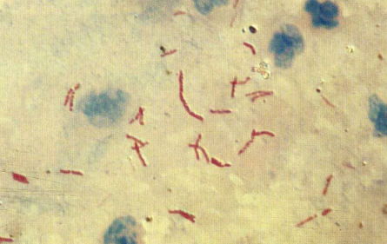
Рисунок 1 - Микобактерии туберкулеза
Микобактерии неподвижны, спор не образуют, имеют микрокапсулу. Микрокапсула микобактерий состоит из гликопептидов, то есть представляет собой сложный эфир трегаллозы и миколовой кислоты. Микобактерии имеют особую клеточную стенку. В составе клеточной стенки микобактерий присутствуют специфические соединения: внешние липиды, миколовые кислоты, липоарабиноманнан, маннозиды, полисахариды и пептидогликан.
Микобактерии являются грамположительными микроорганизмами, хотя при окраске по Граму они не прокрашиваются кристаллвиолетом. К группе грамположительных бактерий они относятся в связи с отсутствием внешней клеточной мембраны. Для выявления микобактерий применяют метод окраски по ЦилюНельсену (термокислотное протравливание карболовым фуксином). При этом микобактерии окрашиваются в красный цвет и располагаются одиночно или скоплениями по 2-3 клетки, образуя римскую цифру V.

5 ДЕНЬ (26.04.24) ПРИГОТОВЛЕНИЕ ПИТАТЕЛЬНЫХ СРЕД

В лаборатории на микобактерии туберкулеза используют среду Левенштейна-Йенсена. За одно приготовление готовят 2 литра.
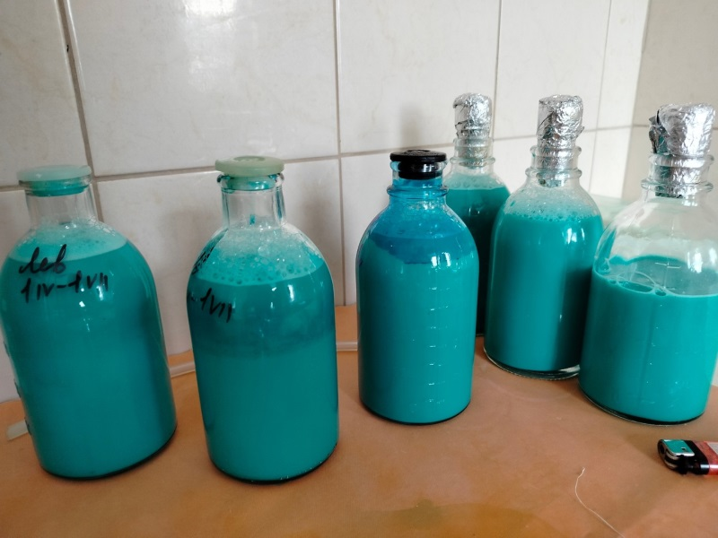
Рисунок 2 - Готова среда Левенштейна-Йенсена

Состав среды:
Раствор минеральных солей
Калий однозамещенный фосфорнокислый - 2,4 г
Магний сернокислый - 0,24 г
Магний лимоннокислый - 0,6 г
L-аспарагин - 3,6 г
Глицерин - 12,0 мл
Вода дистиллированная - 600 мл
Приготовление:
- Размешайте 37,24 г порошка в 600 мл дистиллированной воды, содержащей 12 мл глицерина (для некоторых видов микобактерий глицерин можно не добавлять).
- Прокипятите до полного растворения компонентов среды.
- Стерилизуйте автоклавированием при 1 атм (121 °С) в течение 15 минут.
- Приготовьте стерильно 1000 мл эмульсии яиц.
- Асептически смешайте 600 мл основы среды и 1000 мл яичной эмульсии до однородного состояния.
- Если необходимо, внесите добавку Графта.
- Разлейте по пробиркам.
- Поместите пробирки в наклонном положении для формирования скошенной среды и прогревайте (для коагуляции) при 85 °С в течение 45 минут.

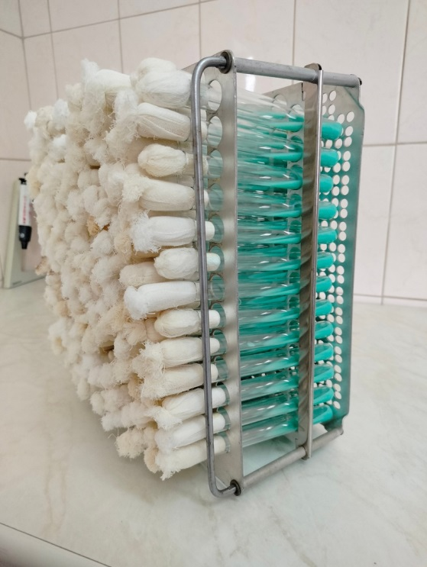
Рисунок 3 - Скошенная среда Левенштейна-Йенсена
6 ДЕНЬ (27.04.24) МЕТОДИЧЕСКИЙ ДЕНЬ
7 ДЕНЬ (29.04.24) МЕТОДИЧЕСКИЙ ДЕНЬ
8 ДЕНЬ (30.04.24) МЕТОДИЧЕСКИЙ ДЕНЬ
9 ДЕНЬ (1.05.24) МЕТОДИЧЕСКИЙ ДЕНЬ

10 ДЕНЬ (2.05.24) КУЛЬТУРАЛЬНЫЕ СВОЙСТВА

Микобактерии очень требовательны к питательным средам. Нуждаются в присутствии в средах глицерина (глицеринзависимые бактерии), яичного желтка, сыворотки крови, факторов роста (биотина, никотиновой кислоты), солей магния, калия, натрия, железа, активированного угля. Для подавления роста сопутствующих микроорганизмов в среды добавляют пенициллин или малахитовый зеленый. Микобактерии туберкулеза размножаются простым делением. Цикл деления составляет 14-18 часов.
Наиболее часто для выращивания микобактерий используют плотные яичные среды Левенштейна-Йенсена и Финна-2. Эти среды рекомендованы ВОЗ в качестве стандартных при диагностике туберкулеза. Они выпускаются в готовом виде в специальных пробирках с завинчивающимися пробками, предохраняющими среду от высыхания.
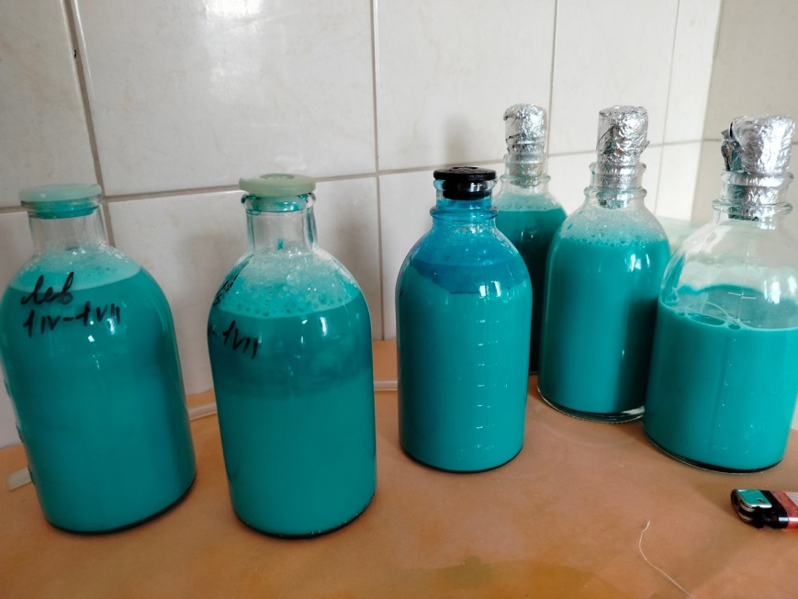
Рисунок 4 - Среда Левенштейна-Йенсена

На таких средах на 15-40 день культивирования микобактерии туберкулеза образуют неправильной формы шероховатые плотные крошковатые колонии кремового цвета (цвет “слоновой кости”) бородавчатого вида, напоминающие кочаны цветной капусты.
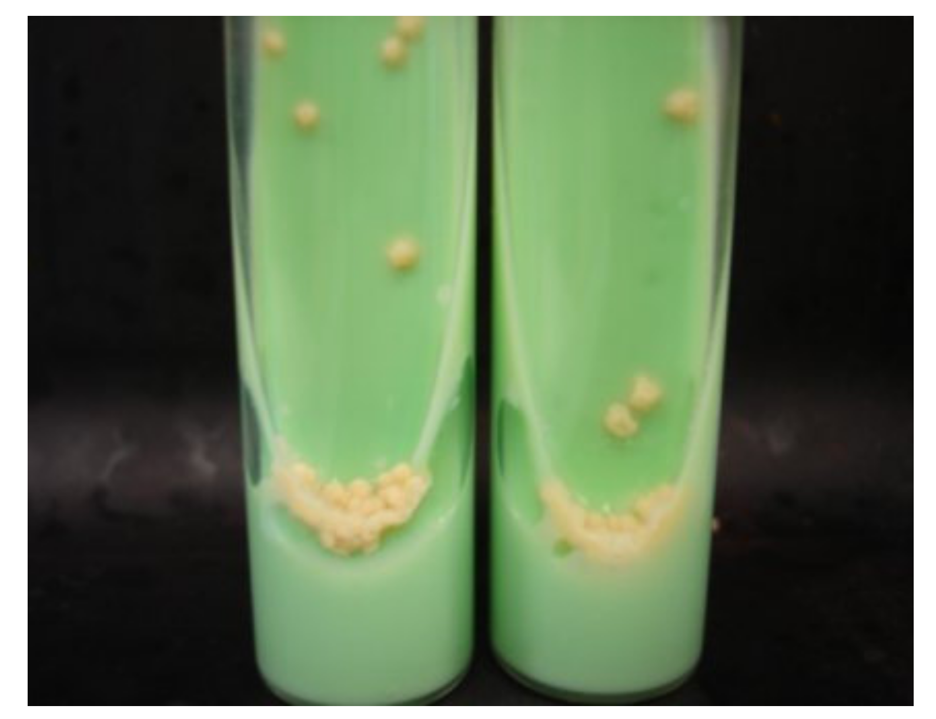
Рисунок 5 - Рост микобактерий туберкулеза

11 ДЕНЬ (3.05.24) РЕЗИСТЕНТНОСТЬ МИКОБАКТЕРИЙ

Из всех не образующих спор бактерий микобактерии являются самыми устойчивыми к действию неблагоприятных факторов окружающей среды. В высохшей мокроте больного микробные клетки сохраняют жизнеспособность и вирулентность в течение 5-6 месяцев. При кипячении погибают через 5-7 минут. Сухой жар выдерживают до 60 минут. На предметах больного сохраняются более 3 месяцев. В почве сохраняются до 6 месяцев, в воде – до 15 месяцев, в навозе – 2 года. В уличной пыли микобактерии туберкулеза сохраняются в течение 10 дней, на страницах книг – до 3 месяцев. В сливочном масле микобактерии могут сохраняться до 240 дней, в сыре - до 200 дней. Солнечный свет вызывает гибель микобактерий через 1,5 часа, УФЛ – через 2-3 минуты. При пастеризации микобактерии погибают через 30 минут. Весьма устойчивы микобактерии к действию низких температур. Они относительно устойчивы к действию обычных дезинфицирующих веществ: 5%-ный раствор фенола вызывает гибель туберкулезных палочек лишь через 6 часов. Соединения, выделяющие свободный активный хлор (3-5% растворы хлорамина, 10- 20% растворы хлорной извести), вызывают гибель возбудителя туберкулеза в течение 3-5 часов.

12 ДЕНЬ (4.05.24) ЭПИДЕМИОЛОГИЯ МИКОБАКТЕРИЙ

Резервуаром и источником туберкулезной инфекции являются больные люди, животные и птицы. Основным источником инфекции является больной человек, распространяющий микобактерии (бацилловыделитель). Заболевание туберкулезом легких у человека в 50% случаев сопровождается бактериовыделением. Именно этот контингент больных является основным источником инфицирования. Особое значение имеет прямой, длительный и тесный контакт здорового человека с бацилловыделителем. В патогенезе первичного туберкулеза у детей наиболее значимыми являются пути первичного экзогенного инфицирования. При этом наиболее частым механизмом заражения является аэрогенный, а входными воротами – слизистая оболочка полости рта, миндалины, бронхи и легкие. При аэрогенном механизме заражение происходит как воздушно-капельным, так и воздушно-пылевым путем. В среднем частицы мокроты рассеиваются на расстоянии 1 м прямо перед больным. Реже заболевание возникает при реализации алиментарного (через пищеварительный канал), контактного и внутриутробного (трансплацентарного) пути передачи возбудителя, когда входными воротами служит слизистая оболочка кишечника или другие органы. Причем при алиментарном заражении для развития заболевания требуется значительно большее количество возбудителя, чем при аэрогенном инфицировании.
Основной источник инфекции – человек, больной туберкулезом органов дыхания и выделяющий возбудителя в окружающую среду с мокротой. Второстепенную роль играют больные сельскохозяйственные животные (крупный рогатый скот, свиньи, овцы) и люди, больные внелёгочными формами туберкулеза. В 90-95% случаев отмечается аэрогенный механизм заражения. Пути заражения - воздушно-капельный и воздушно-пылевой.
Реже заражение человека происходит алиментарным путем - при употреблении молока и мяса от больных животных без предварительной термической обработки. Кислотоустойчивость микобактерий при этом способствует преодолению кислого содержимого желудка. Иногда наблюдается заражение контактно-бытовым путем через поврежденные кожные покровы и слизистые оболочки при использовании предметов больного человека (одежды, посуды, книг и др.) или при уходе за больными животными. Контактное заражение возможно от больного туберкулезом, при использовании инфицированной одежды, игрушек, книг, посуды и других предметов. Описаны случаи заражения у хирургов, патологоанатомов, мясников. Редко возможно инфицирование через конъюнктиву глаз и плаценту.

13 ДЕНЬ (6.05.24) ФАКТОРЫ ПАТОГЕННОСТИ

Факторами патогенности микобактерий являются:
- корд-фактор – гликолипид клеточной стенки (эфир трегаллозы и
миколовой кислоты), вызывающий повреждение клеточных мембран;
- липиды, содержащие миколовую, фтионовую, масляную, пальмитиновую,
туберкулостеариновую кислоты, вызывающие появление многочисленных
гигантских клеток;
- сульфатиды - серосодержащие поверхностные гликолипиды,
усиливающие токсическое и антифагоцитарное действие корд-фактора,
препятствующие слиянию фагосомы с лизосомой;
- липоарабиноманнан (LAM) – гетерополисахарид, подавляющий
активацию Т-лимфоцитов и лейкоцитов, вызывающий секрецию макрофагами ФНО
(под действием ФНО развивается лихорадка, отмечается снижение веса) и ИЛ-10
(тормозит пролиферацию Т-клеток);
- микозиды – специфические воска, образующие защитный экран на
поверхности клетки.
Возбудители туберкулеза не образуют экзотоксинов. Высокотоксичными
являются продукты распада бактериальных клеток.
Главным фактором патогенности микобактерий является корд-фактор
(англ. соrd - жгут, веревка) - гликолипид, располагающийся в клеточной стенке и
способствующий образованию жгутов, кос.
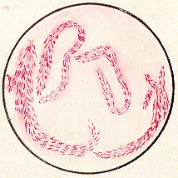
Рисунок 6 - Корд-фактор туберкулеза

14 ДЕНЬ (7.05.24) КЛИНИКА ТУБЕРКУЛЕЗА

Инкубационный период при туберкулезе длится от 3-8 недель до 1 года и более (описан инкубационный период длительностью 40 лет). Клинические проявления туберкулеза многообразны, поскольку микобактерии могут поражать любые органы (органы дыхания, кишечник, мочеполовые органы, кожу, суставы). Чаще всего поражаются органы дыхания, но возможно поражение и других органов. Поэтому различают туберкулез легких и внелёгочный туберкулез. По степени распространенности выделяют такие формы туберкулеза легких как милиарный туберкулез, очаговый (ограниченный) туберкулез, инфильтративный туберкулез, казеозная пневмония, кавернозный туберкулез, фиброзно-кавернозный туберкулез и др.
Очаг Гона - это первичное поражение легких при туберкулезе. Обычно очаг Гона проходит, не вызывая заболевания, но у некоторых людей из очага Гона возбудитель распространяется по лимфатическим сосудам, дыхательным путям и кровотоку по всему организму.
Милиарный (лат. milium – просо) туберкулез – это небольшой очаг творожистого некроза, представляющий группу некротизированных туберкулезных гранулем.
Эмпиема плевры – это воспаление плевральных листков с образованием гноя между ними.
Внелёгочный туберкулез встречается в любом органе. Различают следующие формы в
- туберкулез органов пищеварения (чаще поражаются дистальный отдел тонкого кишечника и слепая кишка);нелёгочного туберкулеза:
- туберкулез мочеполовой системы (почек, мочевыводящих путей, половых органов);
- туберкулез центральной нервной системы и мозговых оболочек (туберкулезный менингит);
- туберкулез костей и суставов;
- туберкулез кожи;
- туберкулез глаз.
Признаками туберкулеза являются быстрая утомляемость, слабость, потеря массы тела, длительная субфебрильная температура, обильное ночное потоотделение, кашель с мокротой с кровью, одышка.

15 ДЕНЬ (8.05.24) ИММУНИТЕТ

Иммунитет при туберкулезе имеет ряд особенностей. Он начинает формироваться через 4-8 недель после первичного инфицирования. Формируется как клеточный, так и гуморальный иммунитет.
Приобретенный клеточный иммунитет проявляется тем, что после первой встречи с возбудителем в организме формируется состояние повышенной чувствительности (сенсибилизация). Макрофаги, поглотившие микобактерии туберкулеза, экспрессируют на своей поверхности антигены микобактерий в виде пептидов и выделяют в межклеточное пространство интерлейкин-1, который активирует Т-лимфоциты (CD4+). Благодаря этому организм приобретает способность быстро связывать новую дозу возбудителя и удалять ее из организма: Т-лимфоциты распознают клетки, инфицированные микобактериями, атакуют их и разрушают. Кроме того Т-лимфоциты выделяют гамма-интерферон и интерлейкин2, которые обусловливают миграцию макрофагов к месту локализации возбудителя. С помощью лизосомальных ферментов микобактерии разрушаются. Выделяемые макрофагами медиаторы активируют также В-лимфоциты, которые синтезируют опсонизирующие антитела, способствующие склеиванию и фагоцитированию бактерий.
Гуморальный иммунитет проявляется синтезом антител к антигенам микобактерий. Образуются циркулирующие иммунные комплексы (ЦИК), с помощью которых антигены элиминируются из организма.
Иммунитет при туберкулезе сохраняется до тех пор, пока в организме есть возбудитель. Такой иммунитет называют нестерильным или инфекционным. После освобождения организма от микобактерий иммунитет быстро исчезает.

16 ДЕНЬ (9.05.24) МЕТОДИЧЕСКИЙ ДЕНЬ
17 ДЕНЬ (10.05.24) МЕТОДИЧЕСКИЙ ДЕНЬ
18 ДЕНЬ (11.05.24) МЕТОДИЧЕСКИЙ ДЕНЬ

19 (13.05.24) АНАЛИЗ ПЦР НА АНАЛИЗАТОРЕ Gene Xpert

Тест Xpert MTB/RIF является полуколичественной гнездной полимеразной цепной реакцией (ПЦР) в реальном времени in vitro, проводимой с целью обнаружения:
1) ДНК Mycobacterium tuberculosis, в образцах мокроты;
2) мутаций резистентности к рифампицину гена rpo B и образцах, полученных от пациентов с риском резистентности к данному препарату.
Анализ на наличие Mycobacterium tuberculosis и ее резистентность к рифампицину предназначен для исследования образцов от пациентов, не получавших специального лечения. штаммы МБТ могут быть резистентными к одному или нескольким лекарственным препаратам, что снижает вероятность излечения. К лекарственным средствам первой линии относятся изониазид, рифампицин, этамбутол и пиразинамид. По данным ВОЗ, резистентность к рифампицину встречается редко и обычно свидетельствует о резистентности к ряду других противотуберкулезных средств.

Основные этапы подготовки картриджа:
1. Пометить каждый картридж соответствующим номером образца.
2. Добавить во флакон с мокротой реагент для образца в соотношении 2:1 (по объему), закрыть крышку.
3. При обработке суспендированного осадка (в количестве 0,5 мл) в пробирку стерильной пипеткой добавить 1,5 мл реагента для образца.
4. Встряхивать на шейкере 10 минут. При этом мокрота должна хорошо перемешаться и не иметь сгустков.
5. Общая инкубация образца при комнатной температуре 15 минут.
6. Стерильной пипеткой извлечь из перемешанного образца чуть более 2 мл. Открыть крышку картриджа и переместить образец в открытое гнездо. Проводить пипетирование медленно, не допускать образование аэрозоля.
7. Закрыть крышку картриджа (замок крышки должен находиться на своем месте). Оставшаяся часть перемешанного образца может храниться не более 12 часов при температуре 2 — 8° С и, при необходимости, может использоваться для повторного тестирования.
8. Важно начать тестирование в течение 30 минут после добавления образца в картридж.
Результаты интерпретируются системой Gene Xpert в соответствии измеренным уровнем флуоресценции и заложенным алгоритмом расчета, после чего они отражаются в окне «Просмотр результатов».
Варианты ответов:
- Обнаружение МБТ
- МБТ обнаружены – обнаружена ДНК МБТ.
- МБТ не обнаружены — ДНК МБТ не обнаружена.
- Неправильный — анализ МБТ неправильный), наличие или отсутствие ДНК МБТ не может быть определено достоверно. В данном случае образец был проанализирован неправильно или ПЦР была ингибирована.
- Ошибка – данный результат свидетельствует о том, что анализ был прерван, возможно, вследствие неправильной загрузки реакционной пробирки, либо было обнаружено нарушение целостности реагентов пробы, превышение максимального предела давления или нарушение в работе модуля.
- Отсутствие результата – указывает на то, что было собрано недостаточно информации для получения ответа.
- Определение ЛЧ к рифампицину
- Резистентность к рифампицину выявлена – соответствует обнаружению мутации гена rpo B.
- Резистентность к рифампицину не выявлена – мутаций резистентности к рифампицину не обнаружено.
- Промежуточная устойчивость — данный результат свидетельствует о том, что концентрация МБТ очень низкая и не позволяет определить наличие резистентности.

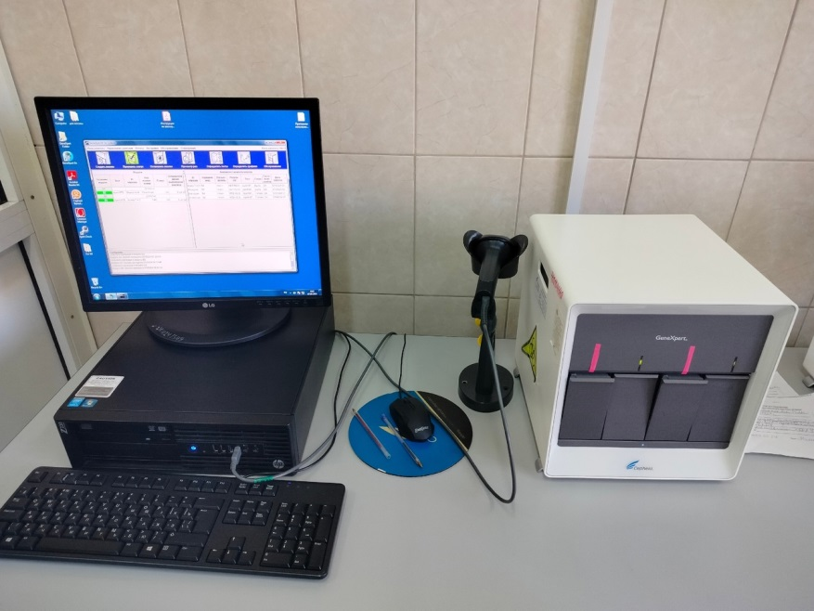
Рисунок 7 – Анализатор Gene Xpert

20 ДЕНЬ (14.05.24) АНАЛИЗАТОР BACTEK MGIT 960

Главное отличие метода- применение жидких питательных сред для культивирования с последующей люминесцентной детекцией роста в BACTEK MGIT 960. Рост МБТ на жидкой питательной среде в этих системах удается обнаружить уже через 1-2 недели в зависимости от исходного количества в диагностическом материале. Частота выявление микобактерий выше на 8-10%, чем на плотных питательных средах.
Автоматизированная система BACTEC использует среды содержащие различные ПТП, что позволяет сократить время исследования лекарственной устойчивости микобактерий до 10-14 суток.
Наиболее питательной средой 7Н9 содержат в природной части под силиконом флуоресцентный микобактерией в процессе поглощения кислорода индикатор начинает светиться, регистрация флуоресценции в системе ВЕСТЕС MGIT производится автоматически.
Пробирка MGIT 960 содержит модифицированную бульонную основу 7Н9.
Формула корректируется с возможным внесением добавок в зависимости от функциональных требований. На дне пробирки имеется помещенный силикон флуоресцентный датчик. Пробирку во время наполнения промывают 10% СО2, затем закрывают полипропиленовой завинчивающийся крышкой. Крышку открывать следует только в случае необходимости внесения каких-либо веществ в среду.
Все манипуляции проводить в ламинированом боксе 2 – класса защиты.
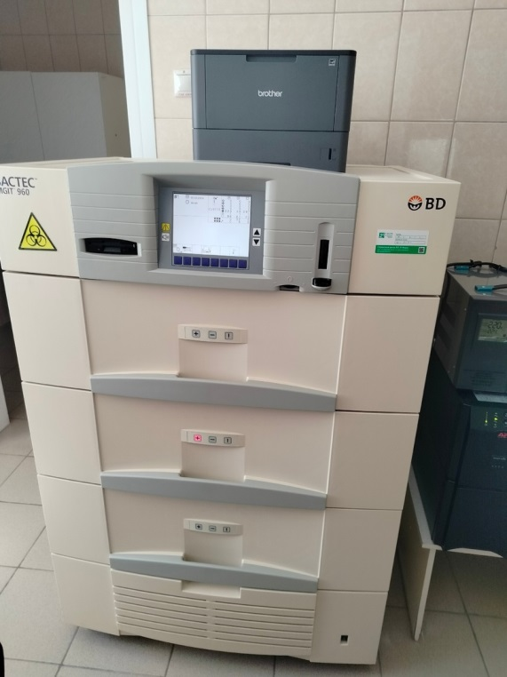
Рисунок 8 Анализатор BACTEK MGIT 960

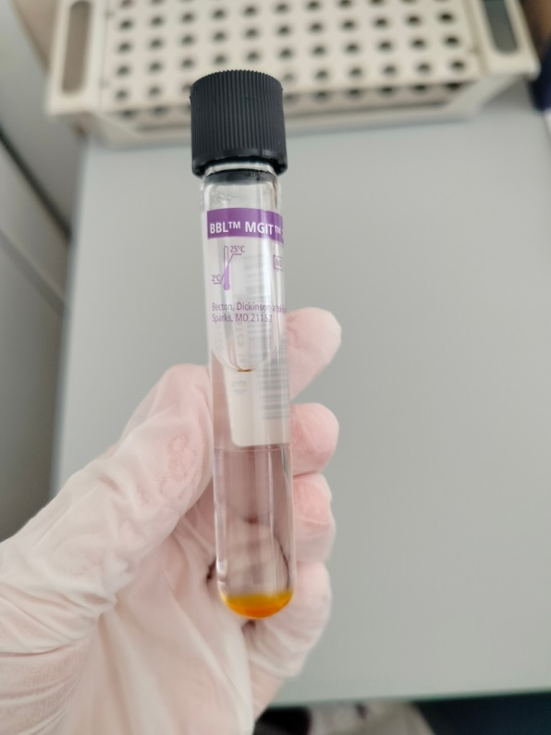
Рисунок 9 - Питательная среда 7Н9

21 ДЕНЬ (15.05.24) ИММУННОФЕРМЕНТНЫЙ АНАЛИЗ (ИФА)

Иммуноферментный анализ (ифа на туберкулез) — альтернатива пробе Манту и Диаскентесту, то есть еще одно лабораторное исследование на выявление палочки Коха (возбудителя туберкулеза) в организме. В России данный метод используется всего несколько лет и практически не востребован. Не исключено, что родители просто не знают об имеющейся альтернативе. Для квантиферонового теста используется кровь, а сама процедура основана на взаимодействии антител и антигенов.
Отсутствие противопоказаний и рисков в проведении анализа ИФА на туберкулез делает процедуру распространенной и востребованной. Специфика проведения анализа плазмы вне живого организма делает этот способ практически совершенным.
За сутки до сдачи необходимо исключить потребление жирной пищи и аллергенов, не употреблять лекарства (особенно антибиотики). Для взрослых — отказаться от алкоголя и сигарет. Эффективность ифа теста на туберкулез сохраняется даже сразу после БЦЖ (противотуберкулезная прививка). Вводимые белки-антигены отсутствуют в вакцине, потому не может получиться ложноположительного эффекта. Но может получиться ложноотрицательный. Тест доступен не всем регионам (пока не получил всероссийского распространения) или семьям (цена варьируется от полутора до пяти тысяч рублей.

22 ДЕНЬ (16.05.24) ДИАСКИНТЕСТ

Диаскинтест (Аллерген туберкулезный рекомбинантный в стандартном разведении) - инновационный внутрикожный диагностический тест, который представляет собой рекомбинантный белок, содержащий два связанных между собой антигена — ESAT6 и CFP10, характерных для патогенных штаммов микобактерий туберкулеза (Mycobacterium tuberculosis)¹. Данные антигены отсутствуют в вакцинном штамме Mycobacterium bovis BCG и у большинства нетуберкулезных микобактерий, поэтому Диаскинтест вызывает иммунную реакцию только на микобактерии туберкулеза и не дает реакции, связанной с вакцинацией БЦЖ. Благодаря данным качествам, Диаскинтест обладает практически 100% чувствительностью и специфичностью², сводя к минимуму вероятность развития ложноположительных реакций, которые в 40–60% случаев наблюдаются при использовании традиционного внутрикожного туберкулинового теста (проба Манту)³. Техника постановки Диаскинтеста и учета результатов идентичны пробе Манту с туберкулином⁴.
Диаскинтест является диагностическим тестом, основанным на формировании реакции гиперчувствительности замедленного типа (ГЧЗТ), проявляющейся в виде уплотнения (папулы) в месте введения при наличии в организме патогенной для организма человека микобактерии туберкулеза с наличием в своей структуре двух антигенов ESAT-6 и CFP-10. Этих антигенов нет у вакцинных микобактерий (БЦЖ) и нетуберкулезных бактерий.
Если человек болен туберкулезом (активная или латентная (скрытая) туберкулезная инфекция), то в месте введения Диаскинтеста формируется уплотнение (папула) – положительный тест. В данном случае необходимо тщательное дообследование для исключения активного туберкулезного поражения. При отсутствии достоверных признаков болезни положительный тест свидетельствует о том, что у человека латентная (скрытая) туберкулезная инфекция и существует высокий риск перехода болезни в активную форму в ближайшее время. Поэтому необходимо проведение специального профилактического лечения противотуберкулезными препаратами.
Если человек здоров, при этом имеет иммунитет от туберкулеза после вакцинации БЦЖ (поствакцинальный иммунитет), то Диаскинтест будет отрицательный.
Для оценки эффективности любой тестовой пробы учитывают две основные характеристики: чувствительность и специфичность. Чем выше эти показатели, тем более качественно тест выявляет инфекцию.

23 ДЕНЬ (17.05.24) УТИЛИЗАЦИЯ ОБРАБОТАННОГО МАТЕРИАЛА

Медицинские отходы в зависимости от степени их эпидемиологической, токсикологической и радиационной опасности, а также негативного воздействия на среду обитания подразделяются на пять классов опасности:
1. Класс А (эпидемиологически безопасные отходы, по составу приближенные к ТБО)
Отходы, не имеющие контакта с биологическими жидкостями пациентов, инфекционными больными: канцелярские принадлежности, упаковка, мебель, инвентарь, потерявшие потребительские свойства. Смет от уборки территории и так далее. Пищевые отходы центральных пищеблоков, а также всех подразделений организации, осуществляющей медицинскую и/или фармацевтическую деятельность, кроме инфекционных, в том числе фтизиатрических.
2. Класс Б (эпидемиологически опасные отходы)
Инфицированные и потенциально инфицированные отходы (Рис.8). Материалы и инструменты, предметы, загрязненные кровью и/или другими биологическими жидкостями. Патолого – анатомические отходы. Органические операционные отходы (органы, ткани и так далее).
Пищевые отходы из инфекционных отделений.
Отходы из микробиологических, клинико-диагностических лабораторий, фармацевтических, иммунобиологических производств, работающих с микроорганизмами 3 - 4 групп патогенности. Биологические отходы вивариев.
Живые вакцины, непригодные к использованию.
3. Класс В (чрезвычайно эпидемиологически опасные отходы)
Материалы, контактировавшие с больными инфекционными болезнями, которые могут привести к возникновению чрезвычайных ситуаций в области санитарно-эпидемиологического благополучия населения и требуют проведения мероприятий по санитарной охране территории.
Отходы лабораторий, фармацевтических и иммунобиологических производств, работающих с микроорганизмами 1-2 групп патогенности.
Отходы лечебно-диагностических подразделений фтизиатрических стационаров (диспансеров), загрязненные мокротой пациентов, отходы микробиологических лабораторий, осуществляющих работы с возбудителями туберкулеза.
4. Класс Г (токсикологически опасные отходы 1-4 классов опасности)
Лекарственные (в том числе цитостатики), диагностические, дезинфицирующие средства, не подлежащие использованию.
Ртутьсодержащие предметы, приборы и оборудование. Отходы сырья и продукции фармацевтических производств. Отходы от эксплуатации оборудования, транспорта, систем освещения и другие.
5. Класс Д (радиоактивные отходы)
Все виды отходов в любом агрегатном состоянии, в которых содержание радионуклидов превышает допустимые уровни, установленные нормами радиационной безопасности.

2. Текстовой отчет

- Умения, которыми хорошо овладел в ходе практики:
В ходе практики были освоены такие умения, как приготовление питательных сред, посев на питательные среды, прием биоматериала.
- Самостоятельная работа:
Организация рабочего места; подготовка лабораторных инструментов и посуды; принимала и регистрировала полученные материалы; производила посев материала на питательные и элективные среды.
- Помощь оказана со стороны методических и непосредственных руководителей:
Помощь была оказана в полном объеме.
- Замечания и предложения по прохождению практики:
Замечаний и предложений по прохождению практики нет.
Общий руководитель практики ________________ ____________________
(подпись) (ФИО)

М.П.организации

ХАРАКТЕРИСТИКА
Перфильева Юлия Анатольевна
ФИО
обучающийся (ая) на 4 курсе по специальности СПО 31.02.03 Лабораторная диагностика
успешно прошел (ла) преддипломную практику по профессиональному модулю: Проведение лабораторных микробиологических исследований

МДК Теория и практика лабораторных микробиологических и иммунологических исследований

в объеме 144 часов с «22» апреля 2024 г. по «18» мая 2024 г.

в организации КГБУЗ «Красноярский краевой противотуберкулезный диспансер №1, филиал №2»

наименование организации, юридический адрес
За время прохождения практики:
№ ОК/ПК | Критерии оценки | Баллы  0-2
ПК 4.1,  ОК13, ОК 12, | - Работа с нормативными документами и приказами.
ПК 4.1, ПК4.2,  ОК1, 9 | - Организация рабочего места для проведения микробиологических исследований.
ПК 41 ,  ОК13, ОК 12 | - Прием, регистрация биоматериала.
ПК 4.1, ПК 4.4,  ОК13, ОК 12 | - Прием, регистрация биоматериала.
ПК 4.1, ПК 4.4,  ОК13, ОК 12 | Приготовление общеупотребительных питательных сред, приготовление дифференциально - диагностических сред
ПК4.2,  ОК1,2, 3, 6, 7, 8 | Техника посевов
ПК 4.1, ПК4.2,  ОК1, 6, 9 | Изучение культуральных свойств м/о
ПК 4.1, ПК4.2,  ПО, ОК1, 6, 9 | Изучение биохимических свойств м/о
ПК 4.2, | Проведение лабораторных микробиологических и иммунологических исследований биологических материалов, проб объектов внешней среды и пищевых продуктов; участвовать в контроле качества
ПК 4.1, ПК 4.4,  ОК13, ОК 11, 12 | - Регистрация результатов исследования.
ПК 4.1, ПК 4.4,  ОК13, ОК 11, 12 | Проведение утилизации отработанного материала, дезинфекции и стерилизации использованной лабораторной посуды, инструментария, средств защиты.
«____»___________20__ г.

Подпись непосредственного руководителя практики
_______________/ФИО, должность

Подпись общего руководителя практики

_____________/ФИО, должность
м.п.

Аттестационный лист производственной практики
Студент (Фамилия И.О.) Перфильева Юлия Анатольевна
Обучающийся на курсе по специальности 31.02.03 «Лабораторная диагностика»
при прохождении преддипломной практики по
ПМ 04 Проведение лабораторных микробиологических и иммунологических исследований
МДК 04.01 Теория и практика лабораторных микробиологических и иммунологических исследований

С 22 апреля 2024 г. по 18 мая 2024 г. в объеме 144 часов
в организации КГБУЗ «Красноярский краевой противотуберкулезнный диспансер №1, филиал №2»
освоил общие компетенции ОК 1 – ОК 14
_______________________________________________________________
освоил профессиональные компетенции ПК 4.1, ПК 4.2,ПК 4.3, ПК4.4

№ п/п | Этапы аттестации производственной практики | Оценка
 | Оценка общего руководителя производственной практики
 | Дневник практики
 | Индивидуальное задание
 | Дифференцированный зачет
 | Итоговая оценка по производственной практике

Дата _______________ Ф.И.О. _______________
(подпись общего руководителя производственной практики от организации)
МП организации

Дата методический руководитель __________ Ф.И.О.__________
(подпись)
МП учебного отдела

